КП. Исследуем по туру! (<https://www.wildberries.ru/>)

1. **Какой тур выбрали, почему?**

* Тур актера второго плана. The Supporting Actor Tour
* Выбрала этот тур, потому что всегда любила ходить по сайту и «тыкать» всякие кнопочки, ссылки и тп). Люблю проверять, а что там? Особенно, когда с первого взгляда это неочевидно. Основные функции сайта понятны и уже не так интересны, а вот всякие дополнительные места меня, как пользователя, всегда тянули.

1. **Ссылка на тур.**

http://okiseleva.blogspot.com/2015/11/supporting-actor-tour.html

1. **Что успели протестировать в ходе путешествия, на что обратили внимание?**
   1. Окно чата поддержки, которое появляется при нажатии на пиктограмму



* Неудобно работает в Яндекс-браузере – то не получается прокрутить вниз до конца, пока не прокрутится вся страница, из-за чего не видно текст, то вверх, из-за чего нет возможности нажать на кнопку «Свернуть».
* В описании указано, что в чат можно загрузить фото до 10 мб, однако у меня получилось загрузить фото 14 мб. При этом фото сразу отправляется в чат, нет возможности «передумать».
* Когда прокручиваешь чат, одновременно прокручивается фон. Это тяжело для восприятия страницы.
* Сам чат закрывается только нажатием кнопки «Свернуть», а не, например, кликом на основном экране страницы.
  1. Бесплатная доставка (на верхней панели главной страницы).

При нажатии открылся баннер с информацией о доставке. Ссылок нигде нет, кроме кнопки «Узнать условия».

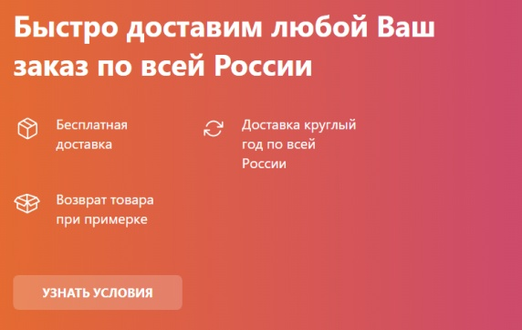

При ее нажатии страница опускается вниз до раздела «Информация о доставке и пунктах выдачи». Лично я ожидала прочитать более подробно об условиях доставки (когда бесплатно и тп.), а не о пунктах выдачи и времени их работы.

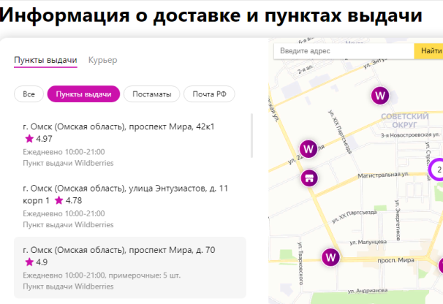

* 1. Разделы: «Похожие товары», «С этим товаром искали», «С этим товаром рекомендуют» – в карточке выбранного товара.

Товары подбираются релевантно, можно нажать «быстрый просмотр» и просмотреть основную информацию, не уходя с карточки основного товара.

* 1. В Корзине раздел «Может, что-то еще?».

Были подобраны товары из одной категории (Игрушки), связанные с большей частью товаров из корзины (детские товары). Можно нажать «быстрый просмотр» и просмотреть основную информацию, не уходя их корзины, при желании можно сразу добавить товар в корзину.

* 1. В Профиле раздел «Финансы».

При нажатии на кнопку «Финансы» на верхней панели открывается «История покупок» с суммами. В конце каждой строчки можно нажать на «+» (Детали), и откроются карточки купленных товаров.

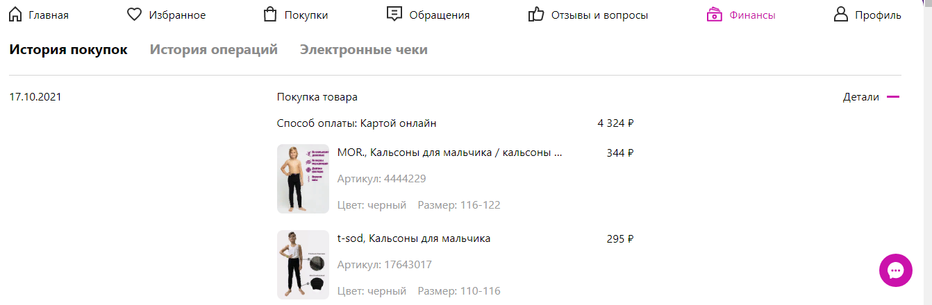

Однако перейти на сам товар из этого раздела нельзя – ссылок нет, просто картинки и надписи.

1. **Какие баги нашли?**
   1. В браузере Яндекс 21 на Windows чат поддержки не прокручивается до конца вниз.

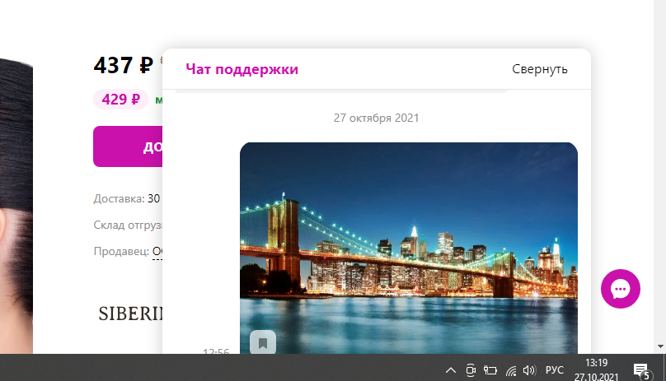

* 1. При загрузке фото в сообщение в чате как только выбираешь фото и нажимаешь «Открыть», фото сразу попадает в чат, а не в сообщение, которое начал писать пользователь.



